**De conformidad con el artículo 110 y el numeral 2º del artículo 446 del C.G.P, la secretaria del Despacho hace constar que corre traslado de la liquidación del crédito presentada por la parte ejecutante desde el día PRIMERO (01) de OCTUBRE a las 8:00 am hasta el TRES (03) de OCTUBER DE 2018 – 5:00 pm -**

|  |  |  |  |  |  |
| --- | --- | --- | --- | --- | --- |
| **No** | **No. PROCESO** | **CLASE DE PROCESO** | **EJECUTANTE** | **EJECUTADO** | **FOLIOS** |
| **1** | 19001 33-33 003 - 2014-00186-00 | EJECUTIVO | AMILVIA FERNANDEZ HURTADO | NACION – MINEDUCACION – FONDO NACIONAL DE PRESTACIONES SOCIALES | Fl 102 a 104 |

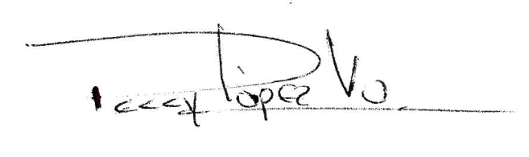

**PEGGY LOPEZ VALENCIA**

**Secretaria**